Ngày dạy:...../...../......

CHƯƠNG 1: CHÂU ÂU
TIẾT 1,2,3,4- BÀI 1. VỊ TRÍ ĐỊA LÍ, ĐẶC ĐIỂM TỰ NHIÊN CHÂU ÂU

I. MỤC TIÊU

1. Về kiến thức
- Trình bày được đặc điểm vị tri địa lí, hình dạng và kích thước châu Âu.
- Phân tích được đặc điểm các khu vực địa hình chính của châu Âu; đặc điểm phân hoá khí hậu; xác định được trên bản đồ các sông lớn (Rai-nơ, Đa-nuýp, Vôn-ga); các đới thiên nhiên ở châu Âu.

2. Về năng lực
- Năng lực chung:
+ Năng lực tự chủ, tự học: Chủ động thực hiện các nhiệm vụ của bài học; Khai thác, chọn lọc, thu thập được tư liệu từ các nguồn khác nhau về vị trí địa lí, đặc điểm tự nhiên châu Âu.
+ Năng lực giao tiếp, hợp tác: Sử dụng ngôn ngữ, kết hợp với các công cụ học tập để trình bày thông tin, thảo luận cặp đôi (tìm hiểu hiệu trí địa lí, hình dạng kích thước của châu Âu) và hoạt động nhóm (khi tìm hiểu đặc điểm tự nhiên châu Âu, hoạt động luyện tập.
+ Năng lực giải quyết vấn đề và sáng tạo: vận dụng các kiến thức và kỹ năng đã học để giải quyết vấn đề thực tiễn.
- Năng lực đặc thù:
+ Năng lực nhận thức Địa lí:
- Năng lực nhận thức thế giới theo quan điểm không gian (xác định vị trí, hình dạng, kích thước của châu Âu).
- Phân tích và giải thích được các đặc điểm tự nhiên của châu Âu (địa hình, khí hậu, sông, hồ, các đới thiên nhiên).
+ Năng lực tìm hiểu Địa lí: Sử dụng công cụ Địa lí để tìm hiểu về vị trí địa lí, đặc điểm tự nhiên châu Âu.
- Bản đồ tự nhiên châu Âu.
- Lược đồ các khu vực châu Âu.
- Hìn ảnh, sơ đồ (đồng bằng Đông Âu, dãy núi Scandinavi, dãy núi An-pơ, Sông Đa-nuýp, sông Rai-nơ, …)
+ Năng lực vận dụng kiến thức, kĩ năng Địa lí vào cuộc sống:
- Sưu tầm những thông tin về khí hậu ở châu Âu hiện nay và viết một đoạn văn ngắn thể hiện tóm tắt những thông tin em sưu tầm được.
- Sưu tầm những hình ảnh về sông ngòi hoặc đới thiện nhiên của châu Âu. Chia sẻ với các bạn.
- Vẽ 1 bức tranh về thiên nhiên châu Âu theo trí tường tượng của em và giới thiệu bức tranh đó.
3. Về phẩm chất
- Chăm chỉ: Có ý thức đánh giá điểm mạnh, điểm yếu của bản thân, thuận lợi, khó khăn trong học tập để xây dựng kế hoạch học tập. Có ý chí vượt qua khó khăn để đạt kết quả tốt trong học tập.
- Nhân ái: Tôn trọng ý kiến của người khác, có ý thức học hỏi lẫn nhau.
- Trung thực: Tự giác tham gia và vận động người khác tham gia phát hiện, đấu tranh với các hành vi thiếu trung thực trong học tập.
- Trách nhiệm: Có trách nhiệm trong việc thực hiện nhiệm vụ học tập (cá nhân/nhóm). Có ý thức bảo vệ tự nhiên.
II. THIẾT BỊ DẠY HỌC VÀ HỌC LIỆU
1. Chuẩn bị của giáo viên
- Bản đồ tự nhiên châu Âu.
- Bản đồ các đới và kiểu khí hậu ở châu Âu.
- Hình ảnh, video về thiên nhiên chầu Âu.
- Phiếu học tập: Tìm hiểu Địa hình, khí hậu, sông ngòi, các đới thiên nhiên châu Âu

2. Chuẩn bị của học sinh
- Sưu tầm tranh ảnh, số liệu, thông tin về vị trí địa lí, đặc điểm tự nhiên châu Âu.
- Sách giáo khoa địa lí 7.
- Đồ dùng học tập.

III. TIẾN TRÌNH DẠY HỌC
HOẠT ĐỘNG 1: MỞ ĐẦU/KHỞI ĐỘNG

a) Mục tiêu: Gợi mở và kết nối kiến thức, tạo hứng thú để học sinh muốn tìm hiểu về vị trí địa lí, đặc điểm tự nhiên châu Âu trong tiết học hôm nay.
b) Nội dung: GV sử dụng phương pháp trò chơi, HS tham gia trò chơi “du lịch qua tranh”, quan sát các tranh ảnh, đoán tên địa danh.
c) Sản phẩm: HS đoán được tên địa danh dựa vào hình ảnh.
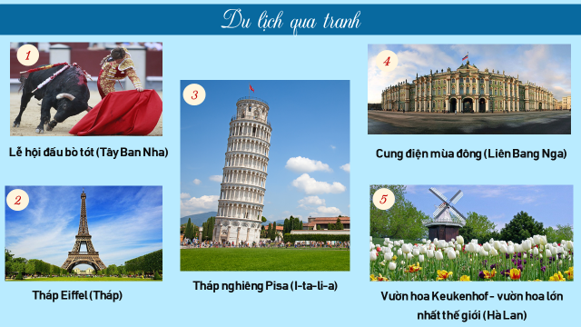
d) Tổ chức thực hiện:
- Bước 1: GV chuyển giao nhiệm vụ:
+ GV tổ chức trò chơi “Du lịch qua tranh”
+ Hoạt động cá nhân.
+ Nhiệm vụ: Nhìn hình ảnh đoán tên.
+ Tính điểm: 2đ/hình ảnh.
+ GV ghi điểm cho 3 HS trả lời đúng và nhanh nhất.
- Bước 2: HS thực hiện nhiệm vụ: HS thực hiện nhiệm vụ theo sự chỉ dẫn của giáo viên trong thời gian 10 giây/hình ảnh.
- Bước 3: GV tổ chức báo cáo, thảo luận: GV gọi một số HS trả lời, HS khác nhận xét, bổ sung.
- Bước 4: Kết luận, nhận định: GV đánh giá kết quả của HS, trên cơ sở đó dẫn dắt HV vào bài học mới.
Châu Âu là nơi được biết đến có thiên nhiên phong phú, đa dạng. Bài học này sẽ giúp các em có hiểu biết về đặc điểm tự nhiên của châu Âu.
HOẠT ĐỘNG 2: HÌNH THÀNH KIẾN THỨC MỚI
Hoạt động 2.1. Vị trí địa lí và phạm vi châu Âu
a) Mục tiêu: Trình bày được đặc điểm vị trí địa lí, hình dạng và kích thước của châu Âu.
b) Nội dung: Cho HS thảo luận cặp đôi, đọc thông tin trong mục 1 và quan sát hình 1 để thực hiện 1 trong 2 nhiệm vụ. HS quan sát, sử dụng SGK để tìm hiểu nội dung kiến thức theo yêu cầu của GV.
c) Sản phẩm: Học sinh hoàn thành tìm hiểu kiến thức:
1. Vị trí địa lí, và phạm vi Châu Âu
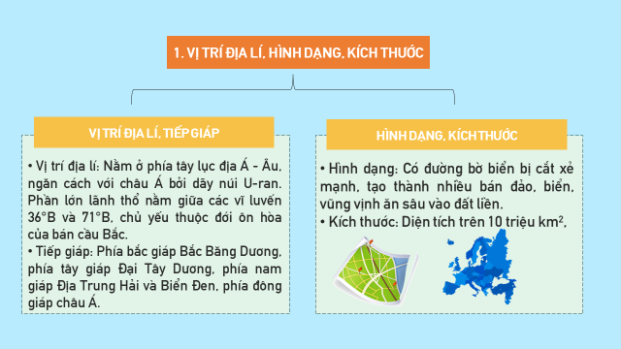
d) Tổ chức thực hiện:
- Bước 1: GV sắp xếp các cặp đôi (có thể để HS tự chọn cặp đôi), đánh số thứ tự và chuyển giao nhiệm vụ:
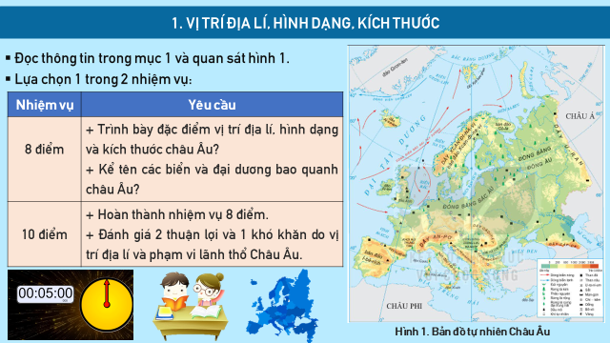
- Bước 2: Thực hiện nhiệm vụ: Học sinh thảo luận cặp đôi theo sự phân công của GV.
- Bước 3: Tổ chức báo cáo, thảo luận (5 phút)
+ GV gọi 2 – cặp trả lời (gọi ngẫu nhiên)

(GV Truy cập link: https://wheelofnames.com/vi/ để quay gọi các cặp đôi trình bày).
+ Gọi một số HS khác để nhận xét, bổ sung.
- Bước 4: Kết luận, nhận định
+ GV nhận xét chung cả lớp và các cặp trả lời.
+ GV chốt lại một số kiến thức cơ bản, chiếu nội dung kiến thức cần ghi vở.
Chuyển ý: Vừa rồi chúng ta đã tìm hiểu về vị trí địa lí, hình dạng, kích thước của châu Âu. Vậy vị trí địa lí ảnh hưởng như thế nào đến các đặc điểm tự nhiên châu Âu, chúng ta hãy cùng nhau tìm hiểu “đặc điểm tự nhiên” châu Âu nhé.
Hoạt động 2.2: Đặc điểm tự nhiên
a. Các khu vực địa hình chính
a) Mục tiêu:
- HS phân tích được đặc điểm các khu vực địa hình chính ở châu Âu.
- Xác định được một số dãy núi và đồng bằng chính ở châu Âu.
b) Nội dung: GV cho HSthảo luận theo nhóm, HS quan sát bản đồ, sử dụng SGK để tìm hiểu nội dung kiến thức theo yêu cầu của GV.
c) Sản phẩm: HS hoàn thành tìm hiểu kiến thức:
2. Đặc điểm tự nhiên
a. Các khu vực địa hình chính
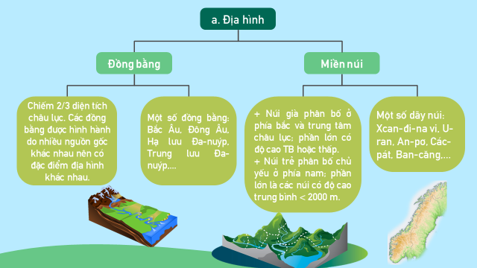
d) Tổ chức thực hiện:
- Bước 1: GV giao nhiệm vụ:
+ Hoạt động nhóm: 6 nhóm
+ Nhiệm vụ: Hoàn thiện phiếu học tập; trình bày sản phẩm, chấm bài của nhóm được phân công (thời gian: 5 phút)
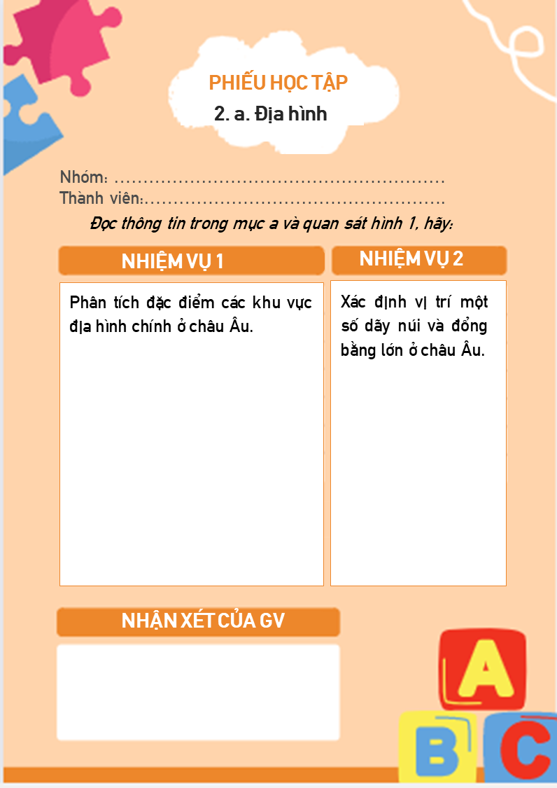

- Bước 2: HS thực hiện nhiệm vụ: Các nhóm thảo luận. Giáo viên hỗ trợ giúp đỡ học sinh thực hiện nhiệm vụ.
- Bước 3: Báo cáo, thảo luận (5 phút):
+ Giáo viên mời đại diện 1-2 nhóm lên trình bày sản phẩm.
+ Các nhóm khác nhận xét, bổ sung.
+ Lưu ý: GV nên gọi ngẫu nhiên HS theo số để đảm bảo HS nào cũng cần duy trì sự tập trung và tham gia thảo luận: Ví dụ HS số 1 nhóm 2 trình bày, số 1 nhóm 4 nhận xét, bổ sung, …).
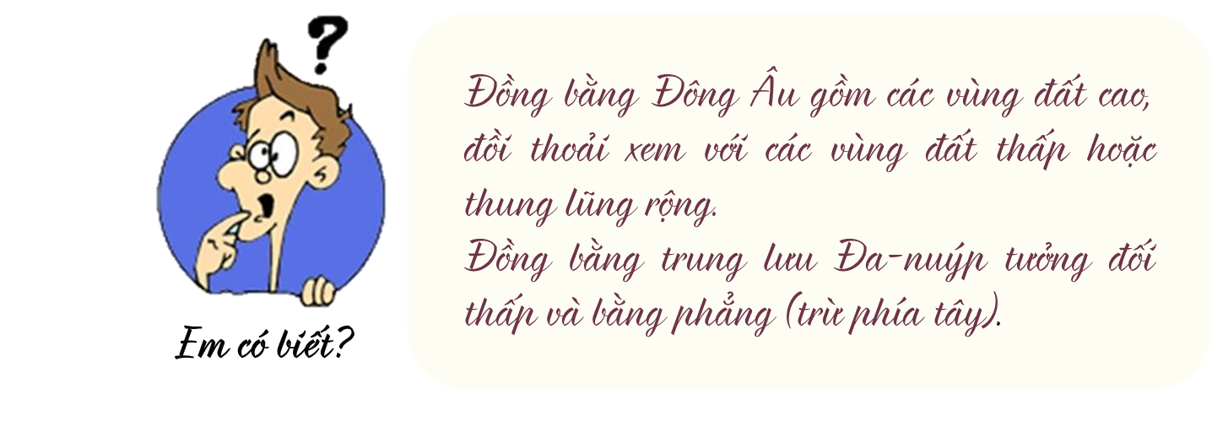
+ Để mở rộng về đặc điểm địa hình khu vực đồng bằng và miền núi, GV yêu cầu HS đọc phần “Em có biết” và GV bổ sung 1 số thông tin về đồng bằng Đông Âu, dãy núi Scandinavi, dãy An-pơ, …

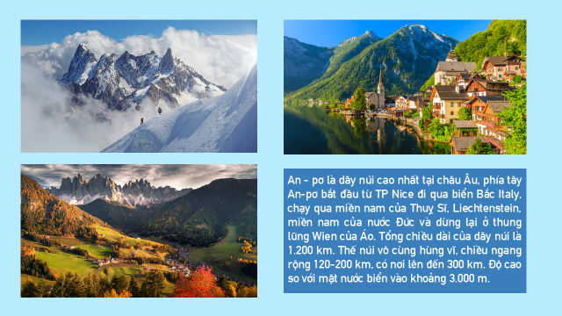
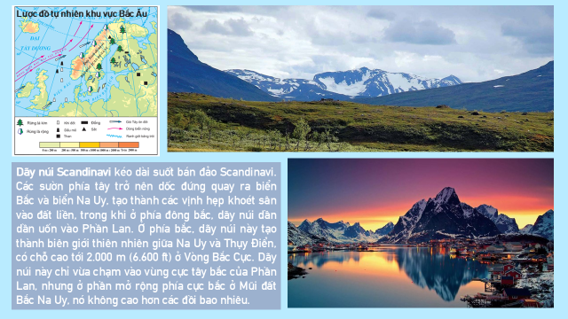
- Bước 4: Đánh giá: Giáo viên nhận xét, đánh giá, xếp hạng về việc thực hiện nhiệm vụ của các nhóm, chốt lại một số kiến thức cơ bản.
Chuyển ý: Các em đã cùng nhau tìm hiểu về những nét đặc sắc của địa hình châu Âu. Bây giờ chúng ta hãy tìm hiểu về khí hậu và sông ngòi châu Âu nhé!
b, c. Khí hậu và sông ngòi

a) Mục tiêu: HS trình bày được đặc điểm của khí hậu châu Âu (đới khí hậu cực và cận cực, đới khí hậu ôn đới, đới khí hậu cận nhiệt) và sông ngòi châu Âu.
b) Nội dung: GV thực hiện kĩ thuật mảnh ghép, tổ chức hoạt động nhóm, các nhóm hoàn thành phiếu học tập để làm rõ kiến thức cần tìm hiểu.
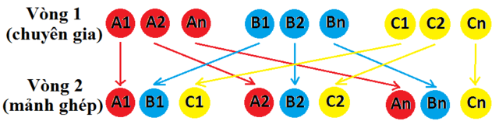
KỸ THUẬT MẢNH GHÉP
c) Sản phẩm: HS hoàn thành tìm hiểu kiến thức:
2. Đặc điểm phân hóa khí hậu và sông ngòi
b. Khí hậu | c. Sông ngòi
- Đại bộ phận lãnh thổ châu Âu có khí hậu ôn đới hải dương và ôn đới lục địa, một diện tích nhỏ ở phía bắc vòng cực có khí hậu hàn đới và phần phía nam có khí hậu địa trung hải.  - Khí hậu có sự phân hóa từ bắc xuống nam và từ tây sang đông, bao gồm các đới và kiểu khác nhau: Đới KH cực và cận cực, đới KH ôn đới, đới KH cận nhiệt.  - Khí hậu có sự phân hóa theo độ cao địa hình (vùng núi). | - Sông ngòi có nguồn nước dồi dào.  - Chế độ nước rất phức tạp.  - Hệ thống kênh đào ở châu Âu rất phát triển.  - Một số sông lớn: Vôn-ga, Đa – nuýp, Rai-nơ

d) Tổ chức thực hiện:
- Bước 1: GV giao nhiệm vụ:
+ Vòng chuyên gia
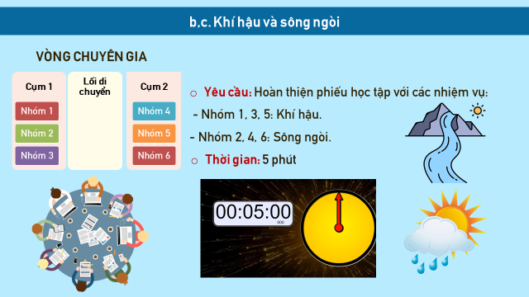
+ Vòng mảnh ghép
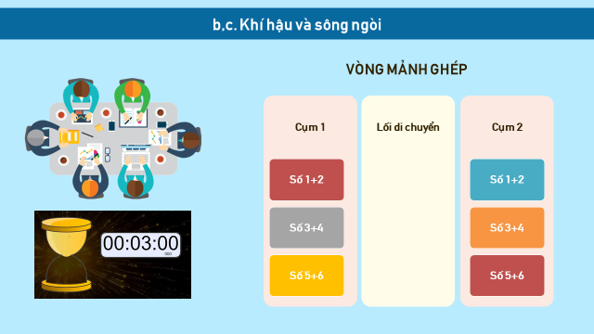
+ Phiếu học tập
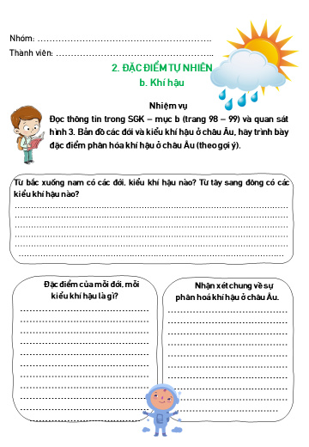

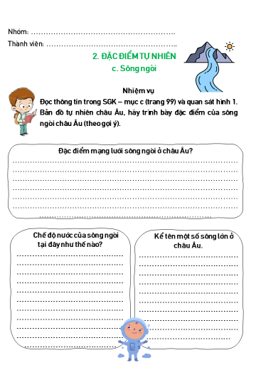

- Bước 2: HS thực hiện nhiệm vụ:
+ Vòng chuyên gia: HS hoạt động nhóm chuyên gia trong thời gian 5 phút.
+ Vòng mảnh ghép: GV tiến hành chia các nhóm mảnh ghép, thảo luận trong thời gian 3 phút.
+ Giáo viên hỗ trợ giúp đỡ học sinh thực hiện nhiệm vụ.
- Bước 3: Báo cáo, thảo luận:
+ Giáo viên mời đại diện 1-2 nhóm lên trình bày sản phẩm.
+ Các nhóm còn lại nhận xét theo nguyên tắc 3 – 2 – 1
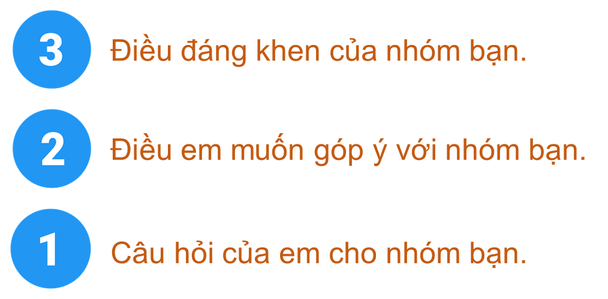
+ Mở rộng kiến thức:
- GV cho HS đọc mục “em chưa biết”.
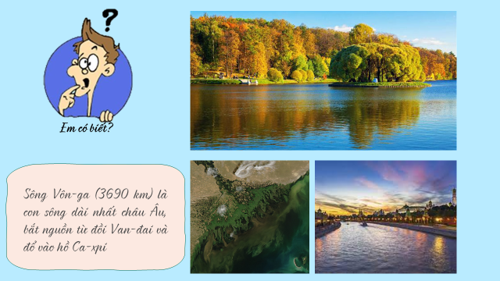
- GV chiếu máy chiếu, mở rộng kiến thức về 3 dòng sông lớn ở châu Âu: Sông Vôn-ga, Sông Đa-nuýp, sông Rai-nơ.

+ Tìm hiểu khắc sâu kiến thức: Trả lời câu hỏi: Vì sao phía tây châu Âu có khí hậu ấm áp và mưa nhiều hơn ở phía đông?
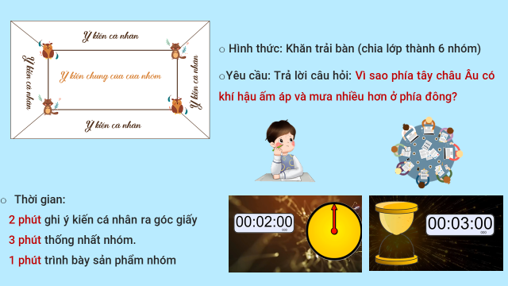
Gợi ý
Phía tây châu Âu có khí hậu ấm áp và mưa nhiều hơn ở phía đông vì:
- Vùng ven biển phía tây châu Âu chịu ảnh hưởng của biển mạnh hơn, đặc biệt có dòng biển nóng Bắc Đại Tây Dương làm cho nước biển và khí hậu châu Âu thêm ấm về mùa đông.
- Hơi ấm và hơi cẩm của biển được gió Tây ôn đới thổi quanh năm đưa sâu vào trong đất liền, làm giảm bớt tính chất lục địa của khí hậu, không khí ẩm của biển khi đi sâu vào đất liền bị biến tình dần, ảnh hưowngr của biển càng đi sâu về phía đông và đông nam càng yếu đi. Vì thế, càng đi về phía tây, khí hậu châu Âu càng ấm áp, mưa nhiều và ôn hòa hơn.
- Bước 4: Đánh giá: Giáo viên nhận xét, đánh giá về việc thực hiện nhiệm vụ của HS và tổng kết.

d. Đới thiên nhiên

a) Mục tiêu: HS phân tích được đặc điểm các đới thiên nhiên của châu Âu.
b) Nội dung: HS hoạt động cặp đôi để tìm hiểu về các đới thiên nhiên của châu Âu..
c) Sản phẩm: HV hoàn thành tìm hiểu kiến thức:
d. Đới thiên nhiên
Đới  thiên nhiên | Phân bố | Đặc điểm  khí hậu | Thực vật và đất | Động vật
Đới lạnh | Các đảo, quần đảo ở Bắc Băng Dương và một dải hẹp ở Bắc Âu | Hàn đới, quanh năm lạnh giá. | Chủ yếu là rêu, địa y, cây bụi. Mặt đất bị tuyết bao phủ quanh năm. | Một số loài chịu được lạnh.
Đới ôn hoà | Bắc Âu | Khí hậu lạnh và am ướt. | Chủ yếu là rừng lá kim. Nhóm đất điển hình là đất pốt dôn. | Da dạng về số loài và số lượng cá thể trong mỗi loài.  Có các loài thú lớn: gấu nâu, chồn, linh miêu, chó sói, sơn dương,... cùng nhiều loai bò sát và các loài chim.
Đới ôn hoà | Tây Âu và Trung Âu | + Tây Âu có khí hậu ôn hoà, mùa đông ấm, mùa hạ mát, mưa nhiều.  + Trung Âu có lượng mưa ít, mùa đông lạnh, mùa hạ nóng. | Thực vật có rừng lá rộng. Sầu trong lục địa là rừng hỗn hợp. Nhóm đất điển hình là đất rừng nâu xám.
Đới ôn hoà | Đông Nam Âu | Khí hậu mang tính chất lục địa, mưa ít. | Chủ yếu là thảo nguyên ôn đới. Đất điển hình là đất đen thảo nguyên ôn đới.
Đới ôn hoà | Nam Âu | Khí hậu cận nhiệt địa trung hải, mùa hạ nóng, khô; mùa đông ấm và có mưa. | Rừng và câv bụi lá cứng phát triển.

d) Tổ chức thực hiện:
- Bước 1: Chuyển giao nhiệm vụ:
+ GV duy trì 6 nhóm đã chia từ hoạt động trước.
+ Nhiệm vụ:
- Dựa vào nội dung SGK – Mục 4.d, hoàn thành bảng:
Đới thiên nhiên | Phân bố | Đặc điểm  khí hậu | Thực vật  và đất | Động vật
Đới lạnh
Đới ôn hoà
- Tổ chức phòng tranh “các đới thiên nhiên châu Âu”: Các nhóm báo cáo sản phẩm, nhóm còn lại lắng nghe, ghi chép nội dung cơ bản.
- Bước 2: Thực hiện nhiệm vụ: Nhóm – mảnh ghép
+ Hoàn thành bảng ( 5 phút)
- Bước 3: Báo cáo, thảo luận:
+ Tổ chức phòng tranh “các đới thiên nhiên châu Âu”: Các nhóm báo cáo sản phẩm, nhóm còn lại lắng nghe, ghi chép nội dung cơ bản.
- Bước 4: Kết luận, nhận định: GV nhận xét, đánh giá về thái độ, quá trình làm việc, kết quả hoạt động và chốt kiến thức.
HOẠT ĐỘNG 3: LUYỆN TẬP
a) Mục tiêu: Củng cố kiến thức về vị trí địa lí và đặc điểm tự nhiên của châu Âu, rèn luyện năng lực hợp tác, trung thực, giao tiếp của học sinh.
b) Nội dung: GV tổ chức cho HS tham gia trò chơi “Mảnh ghép bí mật”, sử dụng SGK và vận dụng kiến thức đã học để ghép các mảnh ghép cho phù hợp.
c) Sản phẩm: HS hoàn thành mảnh ghép

LUYỆN TẬP
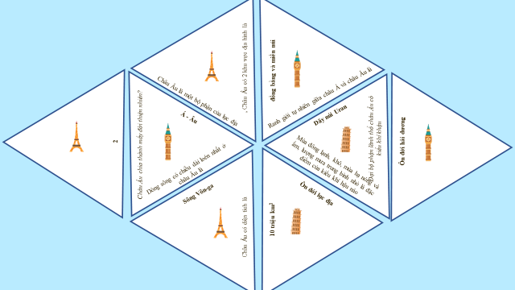

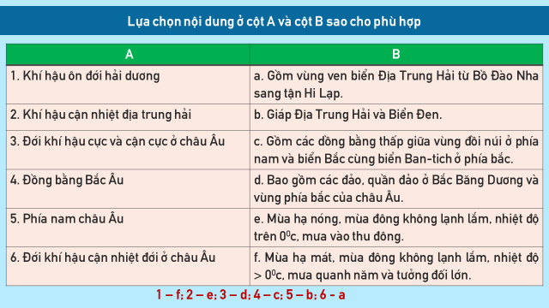
d) Tổ thức thực hiện:
- Bước 1: Giáo viên giao nhiệm vụ:
+ Hoạt động nhóm nhóm
+ Nhiệm vụ: Ghép các câu hỏi với câu trả lời phù hợp.
+ Thời gian: 6 phút ( 4 phút hoàn thành bài 1 và 2 phút hoàn thành bài 2).
- Bước 2: HS thực hiện nhiệm vụ: HS huy động kiến thức vừa học trả lời các câu hỏi
- Bước 3: Tiến hành trò chơi.
- Bước 4: Kết luận: Giáo viên nhận xét thái độ, cách làm việc của học sinh. Khen thưởng nhóm nhiều điểm nhất.
HOẠT ĐỘNG 4: VẬN DỤNG
a) Mục tiêu: HS có hiểu biết rộng hơn về vị trí địa lí, hình dạng, kích thước và đặc điểm tự nhiên của châu Âu
b) Nội dung: HS sử dụng kiến thức đã học để giải quyết các nhiệm vụ.
c) Sản phẩm: Phần trả lời của HS.
d) Tổ chức thực hiện:
- Bước 1: Giao nhiệm vụ:
+ HS hoạt động cá nhân.
+ Lựa chọn thực hiện 1 trong 3 nhiệm vụ.
+ Thời gian: 2 phút
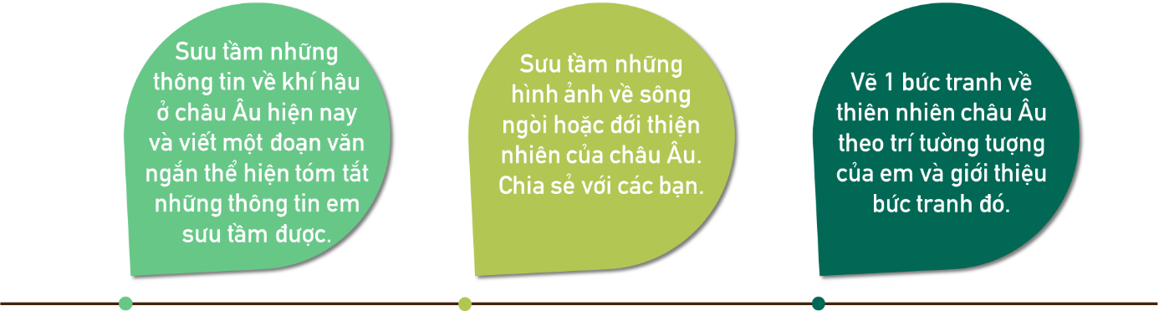
- Bước 2: Thực hiện nhiệm vụ: HS thực hiện độc lập.
- Bước 3: Báo cáo, thảo luận: GV gọi 2-3 HS trình bày sản phẩm học tập..
- Bước 4: Kết luận: GV nhận xét kết quả thực hiện nhiệm vụ của HS và tổng kết bài học.

